Спортивный инвентарь своими руками
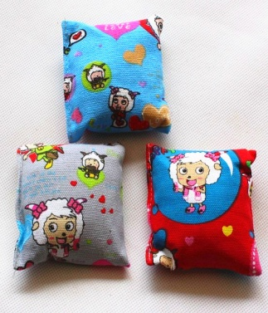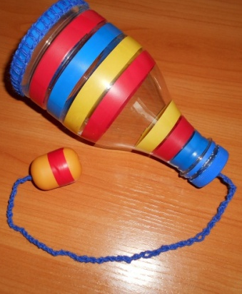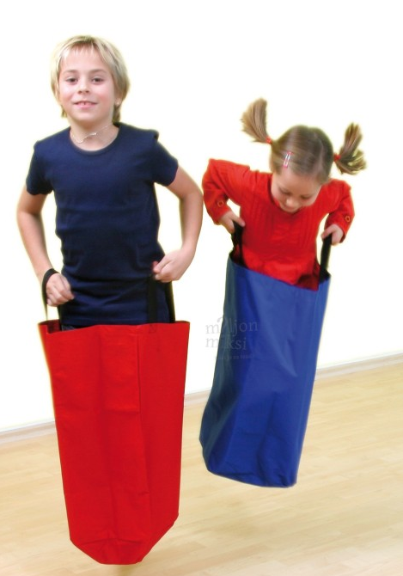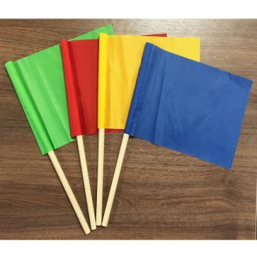
Спорт – это жизнь. Без него в современном мире никак. Прививать любовь к спорту, спортивным играм и соревнованиям нужно еще с самого детства.
Мешочки для метания. Мешочки для метания - важный элемент подвижных игр и заданий на метание и равновесие. Делаются они из обычной ткани (желательно брать более плотную) и песка или крупу. С самого начала нужно сделать выкройку из ткани. Размер мешочка ни на что не влияет. После этого осталось только сшить стороны и засыпать внутрь песочек.
Расставив обручи в разных местах площадки, можно играть в игру: кто попадет мешочком во все обручи, тот победил. Также мешочки используются для улучшения осанки. Во время занятий их кладут на голову, у кого они сползают, тот держит спину неровно. Этот спортивный инвентарь очень просто сделать, а игр с его помощью можно придумать великое множество. А можно пофантазировать и сделать необычные мешочки, например, в виде веселых осьминожков! Или сшить мешочки непривычной формы. Конечно, придется приложить больше усилий, зато восторг детей будет обеспечен!
Попади в тучку. Очень простой, но интересный "аттракцион". Чтобы его сделать, много не надо: достаточно иметь ватман и ножницы. Из бумаги вырезается большая тучка. В ней проделывается большое и аккуратное отверстие. Такую тучку подвешивают к потолку на леске или облокачивают на что-то твердое. Задача в том, чтобы дети попали мешочками для кидания или мячиками для большого тенниса в отверстие. Это очень интересный конкурс, помогающий развивать у детей ловкость и меткость.
Как сделать флажки. Спортивный инвентарь в виде сигнальных флажков пригодится, чтобы провести какие-либо соревнования. Сделать их так же просто, как и все остальное. Для их создания подойдет яркий кусок ткани и небольшие деревянные палочки (можно заменить шпажками для еды). Флажки расставляют по бокам беговой дорожки для обозначения пути или поворота, передают при играх в эстафеты и выполняют общеразвивающие упражнения. Они очень функциональные, поэтому пригодятся везде.
Бильбоке. Такую очень популярную игрушку среди детей, оказывается, легко сделать и самому. Для этого понадобятся пластиковые бутылки, нитки для вязания и еще одна крышечка. Чтобы сделать этот спортивный инвентарь своими руками, нужно для начала разрезать пластиковую тару напополам. Затем отрезать нитку для вязания сантиметров на тридцать. Один ее конец закрепляется на горлышке бутылки (просто откручивается крышка и потом завинчивается обратно), а другой прикрепляется ко второй крышке (для этого надо сделать в ней отверстие).
Туннель. Достаточно распространенный спортивный инвентарь. И его тоже очень легко сделать. Для его создания понадобится пластиковый обруч и кусок ткани. Рассчитать нужно так, чтобы диаметр кольца подходил к диаметру входа в туннель. Сначала сшиваются концы полотна – так получается просто плоский коридор. Затем вшивается пластиковый обруч. Теперь это больше походит на волшебный туннель из какой-то сказки. Вход можно украсить новогодним дождиком или разноцветными ленточками. Дети становятся в колонну и по одному проходят сквозь отверстие. Как правило, это вызывает кучу положительных эмоций. Такое развлечение помогает детям научиться координировать свои движения рук и ног при ползании и не бояться замкнутого пространства.
Обруч для цирковых трюков. Обычный обруч может превратиться в прекрасный реквизит юного дрессировщика. Чтобы такая игра служила вам долгое время лучше использовать для оформления фетр, он прекрасно держит форму, не мнется и достаточно прочный.
Поролоновые губки отличный материал для новой игры - яркие, легкие, доступные по цене. Можно изготовить мячики для метания, а если взять губки голубого и белого цвета, то получатся отличные снежки (такие точно больше ни в одном саду не встретите). Цветные пригодятся на день космонавтики - по прогнозу погоды метеоритный дождь!
Боулинг. Возьмите пустые пластиковые бутылки, причем не важно, какого размера. Украсьте их рисунком акриловой краской, сшейте чехол или наберите воды и добавьте пищевой краситель.
Мешки для прыжков. Очень позитивный инвентарь, не требующий усилий на создание у умеющих шить мам. Выберите кусок ткани на 4/3 роста, предполагаемого спортсмена и сшейте его пополам. Уже можно прыгать!
Материал подготовила воспитатель по физической культуре Вараксина Л.А.

